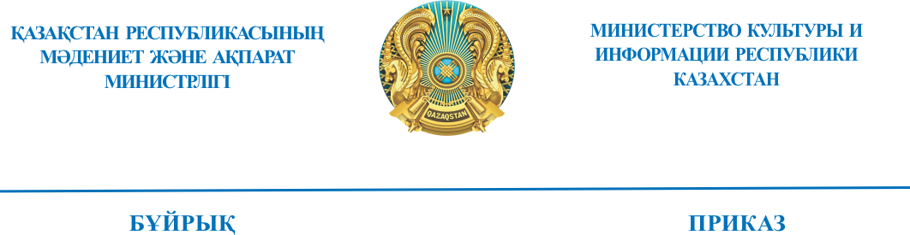

_________________№___________________

Астана қаласы город Астана

_

№ 5-НҚ от 04.01.2024

Об утверждении перечня приоритетных направлений государственных грантов для неправительственных организаций на 2024 год

В соответствии с пунктом 9 Правил формирования, предоставления, мониторинга и оценки эффективности государственных грантов, утвержденных приказом Министра информации и общественного развития Республики Казахстан от 26 сентября 2022 года № 406, ПРИКАЗЫВАЮ:
- Утвердить прилагаемый перечень приоритетных направлений государственных грантов для неправительственных организаций на 2024 год (далее – Перечень).
- Комитету по делам гражданского общества Министерства культуры и информации Республики Казахстан обеспечить размещение Перечня на интернет-ресурсе Министерства культуры и информации Республики Казахстан в течение пяти рабочих дней со дня подписания настоящего приказа.
- Комитетам по делам гражданского общества, по делам религии Министерства культуры и информации Республики Казахстан в установленном законодательством Республики Казахстан порядке, обеспечить принятие иных мер, вытекающих из настоящего приказа.
- Контроль за исполнением настоящего приказа возложить на курирующего вице-министра культуры и информации Республики Казахстан.
- Настоящий приказ вступает в силу со дня его подписания.
Обоснование: Закон Республики Казахстан от 5 декабря 2023 года «О республиканском бюджете на 2024 – 2026 годы».

И.о. Министра К. Искаков

